**NHỮNG GIẢI PHÁP CỐT LÕI THÚC ĐẨY CHUYỂN ĐỔI SỐ Ở RẠNG ĐÔNG**

**Cuộc khủng hoảng toàn cầu mang tên Covid-19 cũng không làm cho Rạng Đông giảm đà tăng trưởng. Ngược lại, quí I/2020, Công ty tiếp tục có mức tăng trưởng 9,8% so cùng kỳ năm 2019.**

**Đứng vững trong đại dịch Covid-19**

Tăng trưởng gần 10% trong giai đoạn dịch Covid-19 diễn biến phức tạp đầu năm 2020 là một kỳ tích mang tên Rạng Đông. Không là ngoại lệ chịu ảnh hưởng của việc đứt gãy đầu vào và đầu ra, chuỗi cung ứng nguyên vật liệu tắc nghẽn, sức mua giảm sút, nhưng Công ty CP Bóng đèn phích nước Rạng Đông với những quyết sách kịp thời và đúng đắn đã đứng vững.

[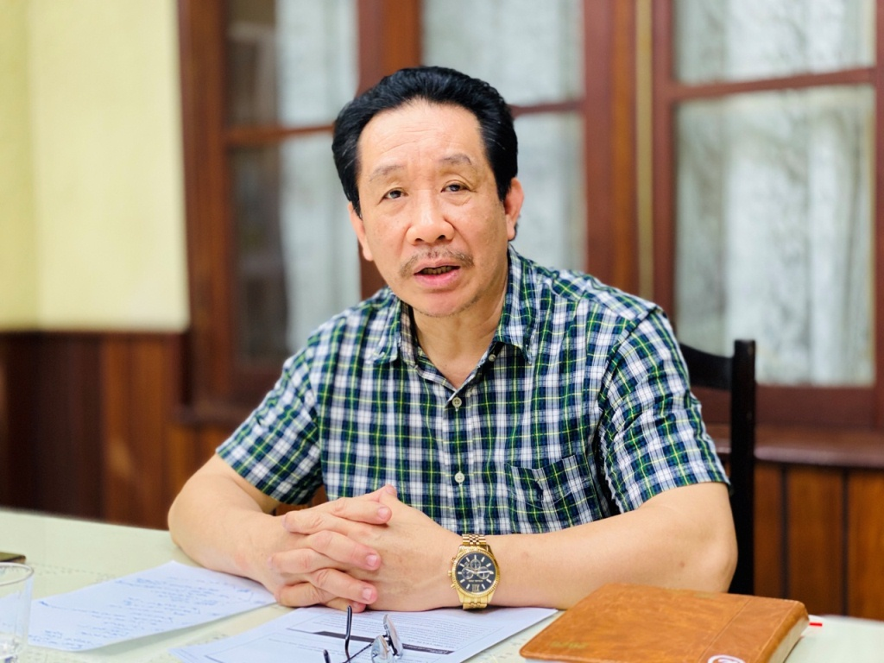](http://tapchicongthuong.vn/images/20/5/17/nguyen_doan_ket1.jpg)*Ông Nguyễn Đoàn Kết – Phó Tổng giám đốc Công ty CP Bóng đèn phích nước Rạng Đông*

 Ông Nguyễn Đoàn Kết – Phó Tổng giám đốc Công ty chia sẻ, vừa bắt đầu nhiệm vụ sản xuất kinh doanh của năm 2020 thì dịch **Covid-19** ập đến, ảnh hưởng nghiêm trọng tới các mục tiêu mà Công ty đề ra. Ngay lập tức, đội ngũ lãnh đạo Công ty xác định, bằng mọi cách phải đảm bảo mục tiêu kép, “đảm bảo an toàn sức khỏe cho người lao động, đồng thời giữ vững ổn định sản xuất”.

Do đó, Công ty đã ngay lập tức triển khai các giải pháp phòng, chống dịch bệnh, bao gồm việc kiểm tra nhiệt độ hàng ngày, bắt buộc đeo khẩu trang, sử dụng nước rửa tay diệt khuẩn, phun khử trùng nhà xưởng… Bên cạnh đó đầu tư tổ chức lại bếp ăn tập thể để 100% công nhân lao động được ăn ca trong bếp ăn Công ty, đảm bảo sức khỏe và dinh dưỡng, nâng cao sức đề kháng cho người lao động. Đặc biệt, các công nhân có bệnh nền, hoặc sức khỏe yếu được Công ty tạo điều kiện cho nghỉ ở nhà, hưởng 90% lương. Vì vậy, 4 tháng đầu năm, đối mặt với cơn khủng hoảng Covid-19, Công ty vẫn đảm bảo sức khỏe cho tất cả người lao động, không công nhân nào phải nghỉ do thiếu việc làm.

[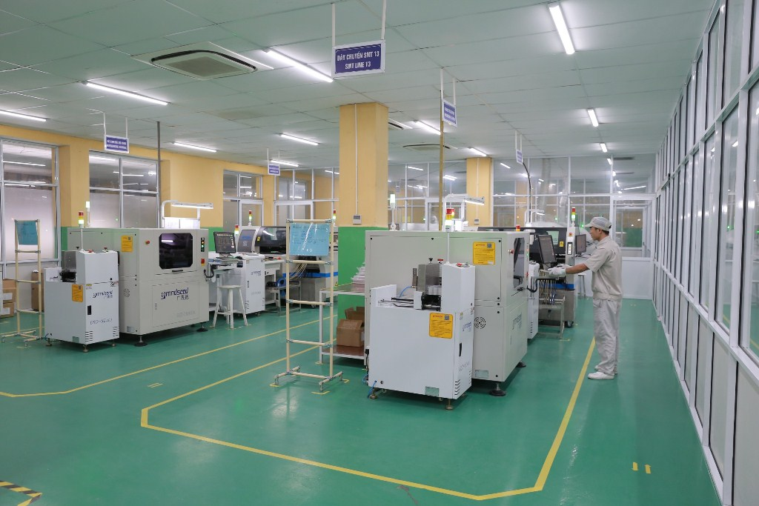](http://tapchicongthuong.vn/images/20/5/17/rangdong6.jpg)*Dây chuyền sản xuất được tự động hóa tiến tới Nhà máy số trong tương lai*

Với nhiệm vụ duy trì và ổn định sản xuất, Công ty xác định phải phát huy sức mạnh nội tại để nâng cao **năng suất lao động** và tăng thêm giá trị sản phẩm cho khách hàng. Muốn vậy, giải pháp cốt lõi là thúc đẩy nhanh chuyển đổi số trong toàn Công ty từ sản xuất, kinh doanh, từ bộ máy hành chính đến quản trị điều hành.

Mục tiêu trở thành một “nhà máy số” đã nằm trong Chiến lược phát triển của Công ty giai đoạn 2020-2025, tầm nhìn 2030. Tuy nhiên, trước tình hình cấp bách hiện tại, lãnh đạo Công ty xác định cần thúc đẩy **Chuyển đổi số** càng nhanh càng tốt, nhằm tận dụng cơ hội bứt phá, nâng cao sức cạnh tranh của sản phẩm, mang lại những trải nghiệm mới cho khách hàng.

[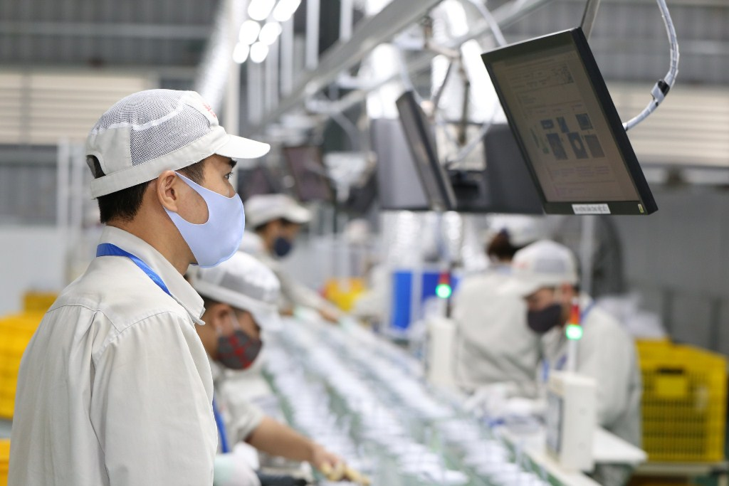](http://tapchicongthuong.vn/images/20/5/17/rangdong7.jpg)*Mục tiêu trở thành một “nhà máy số” đã nằm trong Chiến lược phát triển của Công ty giai đoạn 2020-2025, tầm nhìn 2030*

**Thúc đẩy Chuyển đổi số xây dựng Nhà máy thông minh**

Trong hai năm 2018-2019, được sự hỗ trợ của **Bộ Công Thương**, Công ty triển khai thực hiện nhiệm vụ “Nghiên cứu, xây dựng và ứng dụng hệ thống giám sát quá trình sản xuất (PM) và tích hợp vào hệ thống ERP để nâng cao chất lượng, độ tin cậy, tăng tính cạnh tranh của sản phẩm LED và điện tử”. Để thực hiện nhiệm vụ này, các chuyên gia của **Vụ Khoa học và Công nghệ** (Bộ Công Thương), Viện Năng suất Việt Nam, Viện Điện tử, Tin học, Tự động hóa đã cùng các kỹ sư của Rạng Đông phát triển và hoàn thiện được phần cứng, phần mềm cho hệ thống giám sát chất lượng cao, toàn diện từ đầu vào đến đầu ra của quá trình tạo ra sản phẩm hoàn chỉnh, phù hợp với công nghệ và quá trình sản xuất của một doanh nghiệp trong nước về sản phẩm LED hiện nay. Trên cơ sở 01 dây chuyền được hỗ trợ, Công ty đã triển khai lên 8 dây chuyền trên các phân xưởng khác, nhằm nâng cao hiệu quả sản xuất kinh doanh, tăng năng suất và tăng giá trị gia tăng của sản phẩm.

Nhờ thực hiện thành công nhiệm vụ này, tháng 11/2019, Công ty được Bộ Công Thương đánh giá cao và tiếp tục lựa chọn là 1 trong 15 doanh nghiệp tham gia Dự án Chuyển đổi số theo tiêu chuẩn của Bộ chỉ số Mức độ sẵn sàng cho sản xuất công nghiệp thông minh (SIRI) do **Tập đoàn Siemens** hỗ trợ. Hiện đang chuẩn bị sang bước đánh giá sâu tiếp theo.

[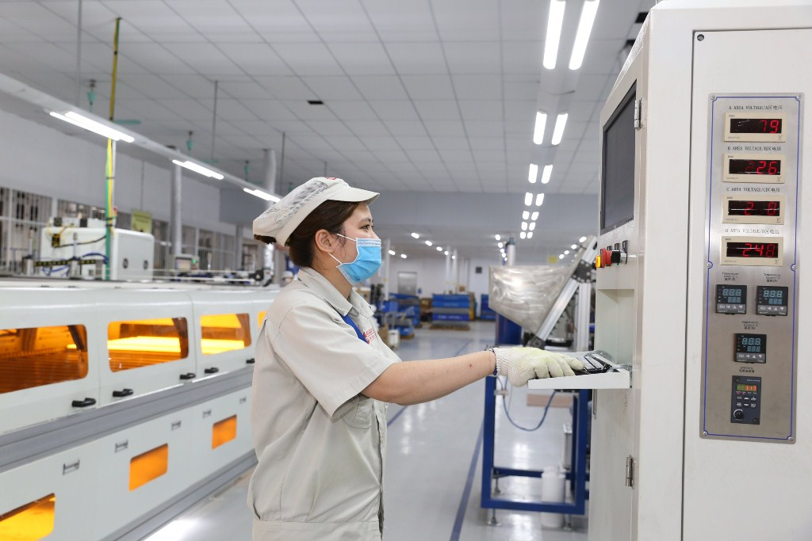](http://tapchicongthuong.vn/images/20/5/17/rangdong5.jpg)*Rạng Đông tiếp tục lựa chọn là 1 trong 15 doanh nghiệp tham gia Dự án Chuyển đổi số theo tiêu chuẩn của Bộ chỉ số Mức độ sẵn sàng cho sản xuất công nghiệp thông minh (SIRI) do Tập đoàn Siemens hỗ trợ*

 Bên cạnh đó, Công ty cho tổ chức lại quy trình bán hàng một cửa phụng sự khách hàng. Thủ tục hóa đơn thực hiện nhanh gọn trong 1 phòng, rút ngắn thời gian chờ lấy hàng từ 30-50%, hoạt động mua hàng diễn ra đơn giản, nhanh chóng và tiện lợi, tạo được môi trường bán hàng chuyên nghiệp. Phòng bán hàng một cửa cũng là nơi thực hiện các hoạt động truyền thông, là điểm chạm offline hiệu quả nhất khi đưa các sản phẩm mới đến các khách hàng.

Cuối quí I/2020, Công ty chính thức hoàn thiện mặt bằng theo đúng thiết kế mới, thiết lập được dòng chảy vật chất liên tục, hợp lý và thực hiện chuyển đổi số ở một số bộ phận tại các ngành của Xưởng Điện tử, **LED** và thiết bị chiếu sáng, Smart Lighting và kho thành phẩm hiện đại. Tại các bộ phận này, các phương pháp quản trị hiện đại được tích hợp qua công nghệ thông tin, tất cả dữ liệu được tích hợp, cập nhật hàng ngày thông qua kết nối wifi.

[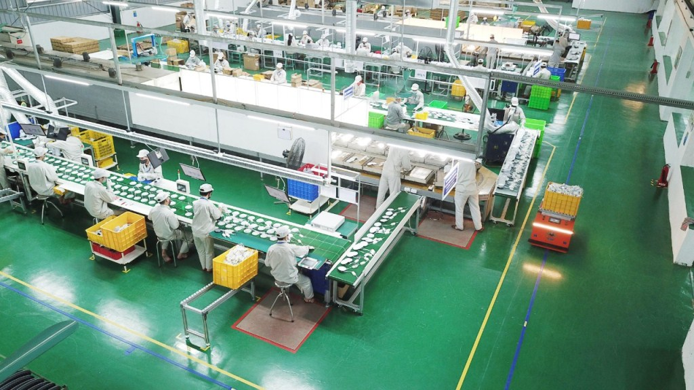](http://tapchicongthuong.vn/images/20/5/17/rang_dong6.jpg)*Cuối quí I/2020, Công ty đã thiết lập được dòng chảy vật chất liên tục, hợp lý và thực hiện chuyển đổi số ở một số bộ phận*

 Giờ đây, Công ty đã thông minh hóa được từng cụm dây chuyền, từng cụm sản xuất thông qua các kết nối ngang và kết nối dọc trong Công ty nhờ tận dụng hiệu quả và triệt để các lợi ích của **công nghiệp 4.0**. Không bỏ phí hệ thống dữ liệu trên máy móc thiết bị, Công ty đã cho xây dựng các cơ sở dữ liệu cỡ lớn để hỗ trợ quản lý Công ty tiến tới mục tiêu xây dựng một nhà máy thông minh trong tương lai gần.

Một mô hình kinh doanh hướng tới các khách hàng có nhu cầu cao với ánh sáng, mong muốn trải nghiệm nguồn sáng hạnh phúc, có lợi cho sức khỏe con người như hệ thống chiếu sáng smart lighting, smart home, smart city, chiếu sáng đèn đường… ứng dụng công nghệ mới vào các thị trường như căn hộ chung cư, bệnh viện, trường học, nhà xưởng…

Để phát triển thị trường nội địa, bên cạnh việc thúc đẩy phát triển thương mại điện tử hỗ trợ bán hàng, thay đổi mô hình kinh doanh, Công ty còn phát triển các **công nghệ chiếu sáng** hỗ trợ thúc đẩy chu kỳ sinh trưởng cho nông nghiệp công nghệ cao, cây trồng vật nuôi thủy sản…

Phó Tổng giám đốc Nguyễn Đoàn Kết cho biết thêm, mặc dù máy móc thiết bị trong Công ty được đầu tư trong nhiều giai đoạn, nhưng hiện tại, đội ngũ kỹ sư cơ khí đang tích cực nội địa hóa để đồng bộ các dây chuyền sản xuất, áp dụng công nghệ để tận dụng cơ sở dữ liệu trên hệ thống máy móc thiết bị hiện có, phấn đấu đến năm 2025, Rạng Đông thực hiện số hóa 70-80%, các dữ liệu trong Công ty có thể kết nối và khai thác trên một hệ thống.

Mới đây nhất, ngày 27/4/2020, Công ty đã ra mắt Quỹ Đầu tư mạo hiểm Rạng Đông với mục đích hỗ trợ vật chất, động viên tinh thần và ươm tạo các dự án, sản phẩm sáng tạo đột phá cho hoạt động sản xuất kinh doanh để thực hiện thắng lợi chiến lược Chuyển đổi số của Công ty.

[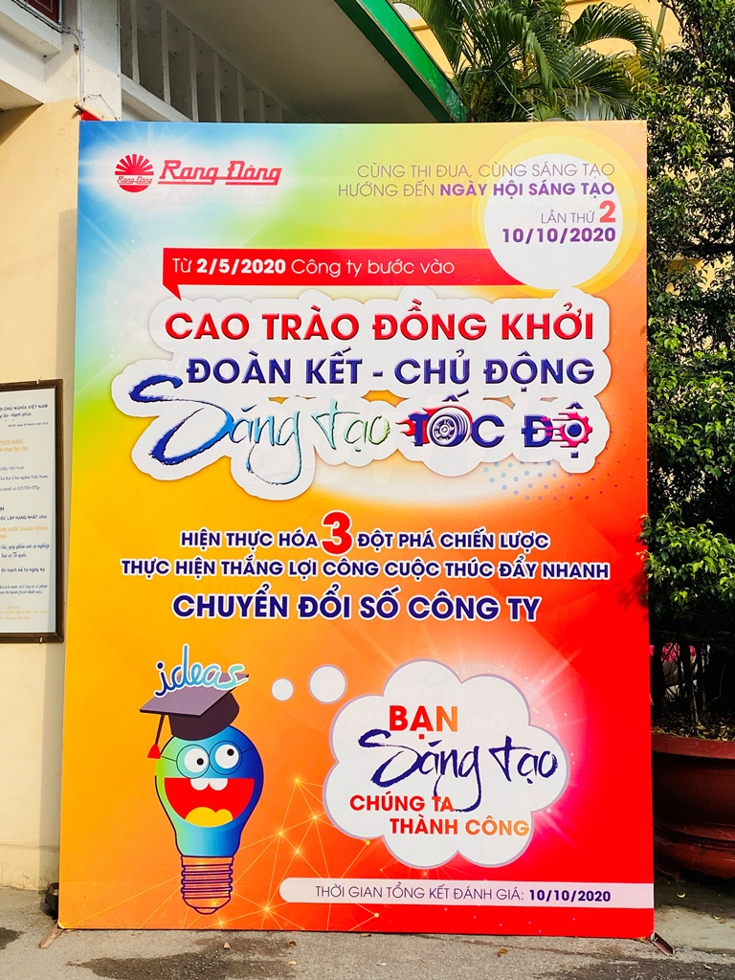](http://tapchicongthuong.vn/images/20/5/17/rang_dong.jpg)*Phong trào lao động sáng tạo lấy thanh niên làm nòng cốt liên tục được tổ chức để tạo thói quen và ý thức sáng tạo trong mỗi người lao động*

Nguồn kinh phí hoạt động của Quỹ sẽ được trích từ 5-7% lợi nhuận sau thuế hàng năm của Công ty, đồng thời vận động và tiếp nhận các nguồn ngân sách thông qua các chương trình, quỹ phát triển khoa học, công nghệ quốc gia, các quỹ đầu tư mạo hiểm trong và ngoài nước và các nguồn khác...

Bước đầu, Quỹ đã ký thỏa thuận phối hợp hoạt động với Công đoàn, Đoàn Thanh niên về hợp tác  tổ chức phong trào **lao động sáng tạo** trong Công ty, thanh niên làm nòng cốt hoạt động sáng tạo ý tưởng mới.

Với những giải pháp triệt để như vậy, con đường trở thành Nhà máy thông minh sẽ thành hiện thực trong một tương lai không xa.

http://tapchicongthuong.vn/bai-viet/nhung-giai-phap-cot-loi-thuc-day-chuyen-doi-so-o-rang-dong-71746.htm